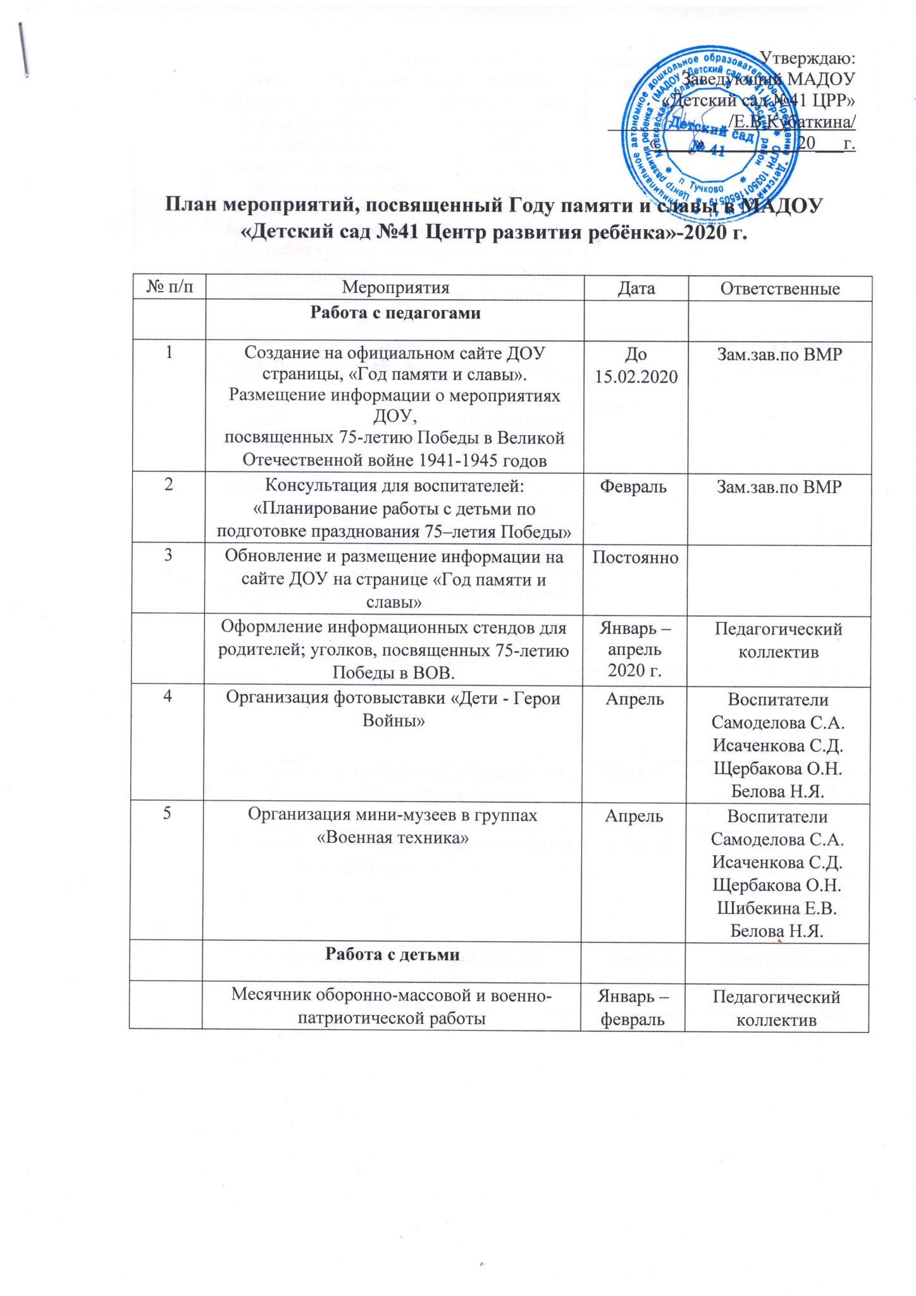
 | Беседы с детьми: - «Наше Отечество»; «Нападение Германии. Начало войны»; «Блокада Ленинграда»; - ««Дорога жизни».  Прорыв блокады»; - «Письма с фронта»; -  «Оборона Москвы»; - «Сталинградская битва»; - «Дети-герои»; - «Солдаты идут в бой» - «Салют Победы»; - «Награды  Родины»; - «Какие бывают военные профессии»; - «Что такое армия»; - «Какие  роды войск существует в армии»; - «Рассказ о подвиге русских солдат»; - «Какая бывает военная техника»; - «Подвиги наших дедушек». | Февраль – май | Педагогический коллектив
 | Чтение художественной литературы: -  С.Алексеев «Первая колонна», «Первый | Январь– май | Педагогический коллектив

ночной таран» -Е.Благинина «Шинель» -Л.
Касссиль «Памятник советскому солдату» М. Пляцковский «Май сорок пятого года» -
А.Митяев «Мешок овсянки» -А.Твардовский
«Рассказ танкиста» -«Окопной правды рядовой» (В.А.Бут), - «Бессмертие юнги» (В.
Чаленко - книга Е.Котенко Замечательные люди города Ейска) -А.Барто «На заставе», -
А. Митяев «Мешок овсянки», -В. Нестеренко
«Наш солдат», «Кадеты» -Б. Тумасов «На рубежах южных» -С. Баруздин «Слава»,
«Точно в цель», «За Родину»
 | «Музыкальная гостиная» (прослушивание музыкальных произведений военных лет) | Февраль | Музыкальный руководитель  Зубова Т.В.  Вилкова С.В.
 | Выставка детских работ ко Дню защитника Отечества «Наша Армия сильна!» | Февраль | Педагоги старших, подготовительных групп
 | Тематическая выставка в книжных уголках «Они сражались за Родину» | Февраль | Воспитатели  Самоделова С.А. Исаченкова С.Д. Щербакова О.Н.  Белова Н.Я.
 | Рассматривание фотографий военной техники, иллюстраций крупных боевых  сражений | Февраль май | Педагогический коллектив
 | Организация игр патриотического направления: подвижные, сюжетно-ролевые, дидактические, игры соревнования,  связанные с военной тематикой: «Попади в цель», «Моряки», «Лётчики», «Спасатели»,  «Перебежки», «Спаси раненного», «Передай донесение», «Наша Армия», «Разведчики»,  «Меткие стрелки», П/и «Кубанка –шапка казака», «Следопыты», «Переправа»,  «Метание гранат» | Декабрь май | Педагогический коллектив
 | Просмотр видеороликов: «Праздник Победы в стране», | Май | Педагогический коллектив
 | Экскурсия к мемориалу памяти погибшим в  ВОВ | Май | Педагоги и дети старших, подготовительных групп
 | Выставка «Великая Отечественная война в картинах художников» | Февраль май | Педагоги старших, подготовительных групп
 | Просмотр мультфильма «Сказка о Мальчише  - Кибальчише» | Февраль май | Педагоги старших, подготовительных групп
 | Рассматривание слайдов, фотоматериалов, мультимедийных презентаций, репродукций  картин и иллюстраций к произведениям о Великой Отечественной войне | Февраль май | Педагогический коллектив
 | Прослушивание и разучивание песен военных лет | Февраль май | Музыкальный руководитель

 |  |  | Зубова Т.В., педагоги
 | Проведение праздничного утренника, посвященного Дню Победы в Великой  Отечественной войне «Салют над городом в честь праздника Победы» | Май | Музыкальный руководитель  Зубова Т.В., Вилкова С.В., педагогический коллектив
 | Акция «Георгиевская лента» | Май | Педагогический коллектив
 | Акция «Бессмертный полк» | Май | Педагогический коллектив
 | Акция «Славе не меркнуть! Традициям жить!» | Май | Педагогический коллектив
 | Тематическая беседа: «22.06. День памяти и скорби «Зажгите свечи» | Июнь | Педагоги старших, подготовительных групп
 | Тематические беседы, чтение художественной литературы, рассматривание  иллюстраций, презентации, дидактические  игры, режиссерские игры | Июнь – июль | Педагогический коллектив
 | Викторина для детей «Знатоки истории страны» | Июль | Педагоги старших, подготовительных групп
 | Книжная выставка «Слава тебе, победитель-солдат». Просмотр видеороликов «Война в  моей судьбе» | В течение периода | Педагогический коллектив
 | Работа с родителями (законными представителями)
 | Информация о проводимой работе с детьми в рамках подготовки с детьми празднования  75–летия Победы (освящается на официальном сайте ДОУ на странице «Год  памяти и славы») | В течение всего периода | Зам.зав.по ВМР
 | Оформление информационно-справочных материалов (буклеты, листовки, памятки,  папки-ширмы) | Январь- май | Педагогический коллектив
 | Выставка детско – родительских работ «Мы наследники Победы» | Апрель май | Воспитатель  Самоделова С.А. Исаченкова С.Д. Щербакова О.Н.  Белова Н.Я.
 | Музыкально-спортивное развлечение «Папа, дедушка и я защитим страну всегда!» | Февраль | Инструктор по физ,  Музыкальный руководитель  Зубова Т.В.,  Вилкова С.В. педагогический коллектив
 | Привлечение родителей к участию в подготовке к празднованию праздника День  Победы. | Апрель май | Педагогический коллектив
 | Акция «Георгиевская лента» | Май | Педагогический коллектив
 | Акция «Бессмертный полк» | Май | Педагогический коллектив
 | Акция «Славе не меркнуть! Традициям жить!» | Май | Педагогический коллектив
 | Участие в «Параде победителей», посвященном празднованию 75-й годовщины Победы в Вов 1941-1945 годов (Руза, Тучково) | Май | Педагогический коллектив

